目录
目录 1
1 引言 2
1.1 编写目的 2
1.2 定义 2
2 系统概述 2
2.1 系统用途 2
2.2 软件功能概述 2
2.2.1 成品入库单 2
2.2.1 成品退货单 3
2.2.1 调拨(发出/验收)单 3
2.2.1 调整单 3
2.2.1 批发(出货/退货)单 3
2.2.1 借贷(出货/归还)单 3
2.3 软件运行环境 3
2.3.1 服务器端 3
2.3.2 客户端 3
2.4 软件系统界面 4
3 系统操作使用 4
3.1 部门调拨 4
3.2 智能出入库 5
3.3 客户借贷管理 5

引言

编写目的
操作使用说明书详细描述了《海勒科技CS单据管理系统》的总体结构、系统功能特性，供各类用户使用时参考。

定义
系统、本系统
指海勒科技CS单据管理系统.
用户
指可以使用本系统的人。

系统概述

系统用途
随着珠宝行业的繁荣，展厅及分店每天要处理的单据是海量的，如何快速查找及管理海量单据是迫切要解决的问题.本系统软件是一款以珠宝行业单品单据管理为中心的管理系统.着力于解决珠宝行业做单效率问题.用户能够以最快的方式完成一张单据,为企业节约大量的人力成本.

软件功能概述
项目模块分为入成品入库单,成品退货单,调拨发出单,调拨验收单,盘点录入单,调整单,批发出货单,批发退货单,借贷出货单,借贷归还单,其他入库单,其他出库单,期初入库单,维修单等.

2.2.1 成品入库单
主要用来维护,企业货品的入库操作,自动生成一些珠宝基础属性,且能够匹配绝大多数场景,实现自定义配置基础属性

2.2.1 成品退货单
单据主要用来维护,加工商产品质量存在问题所产生的退货流程

2.2.1 调拨(发出/验收)单
实现部门与部门,集团内部公司,门店之间的珠宝单品调拨

2.2.1 调整单
主要用于货品内部属性转换,打标签等操作.

2.2.1 批发(出货/退货)单
系统能够根据不同的会员客户,做出货单时,自动匹配不同的折扣价格,极大的减少了操作员的操作时间,分担了企业内部的人力成本.
退货时,按照出库单的价格进行退货

2.2.1 借贷(出货/归还)单
解决了传统借贷一系列手工写单,人工维护借出货品的问题.
操作员能够完整的看到每个客户借出的货品,未归还的货品,不用每张单据去统计,就能准确的查找到所有详细信息,且通过此方式,能够帮助珠宝企业拥有更好的销量,,统一进行智能化的商机分析和维护，用户可掌握每项业务各个阶段的成功机率、预计成交额、统计利润等信息，并提供各项分析报表，为企业强化或调整销售策略提供依据。

软件运行环境

服务器端
硬件配置要求：处理器800MHz及以上，内存512M及以上、硬盘容量为 80G或以上；
硬盘软件要求：Linux(或Windows)操作系统+Nginx+MySQL+C++Builder+Java；
数据库管理系统：MySQL

客户端
硬件配置要求：处理器800MHz及以上，内存512M及以上、硬盘容量为 80G或以上；
硬件软件要求：Windows

软件系统界面
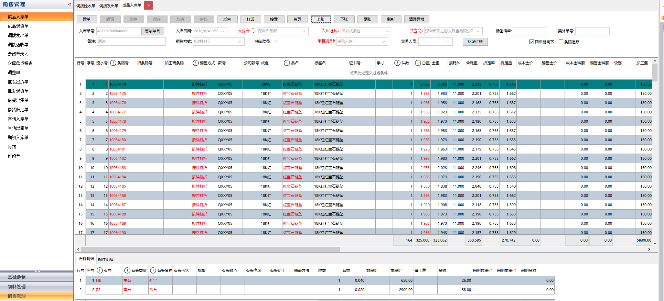

系统操作使用

部门调拨
部门之间,分公司之间,内部调拨,价格调整
如下图所示：
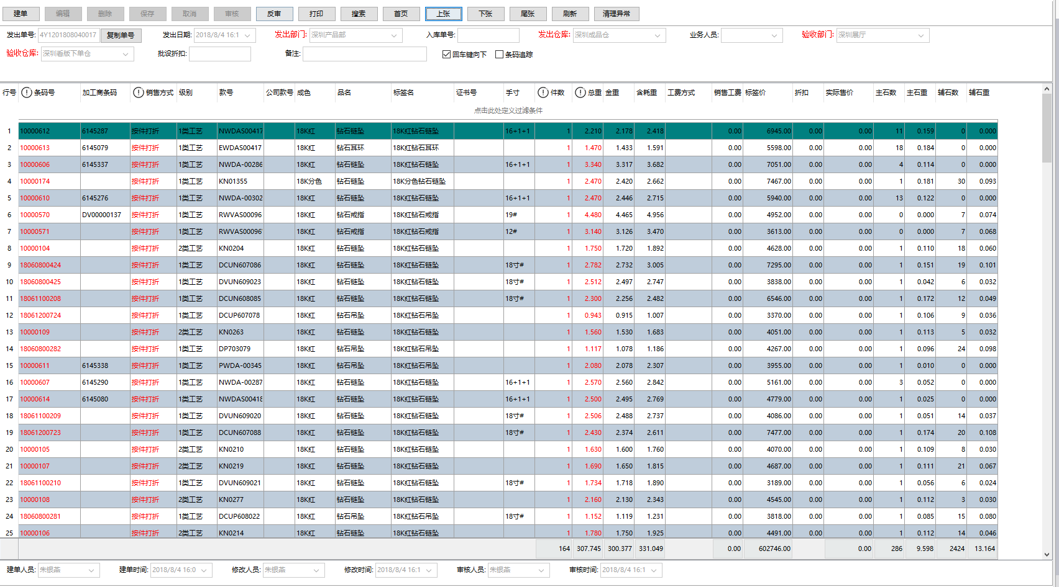

智能出入库
利用DevExpress的cxgrid组件，自定义了一种科学计算器，用户在操作单据的时候，在不同的场景下会触发用户自定义的不同的公式，用户无需任何多余的计算操作，就能够精确地根据用户自己协定的计算公式计算出最终售价。
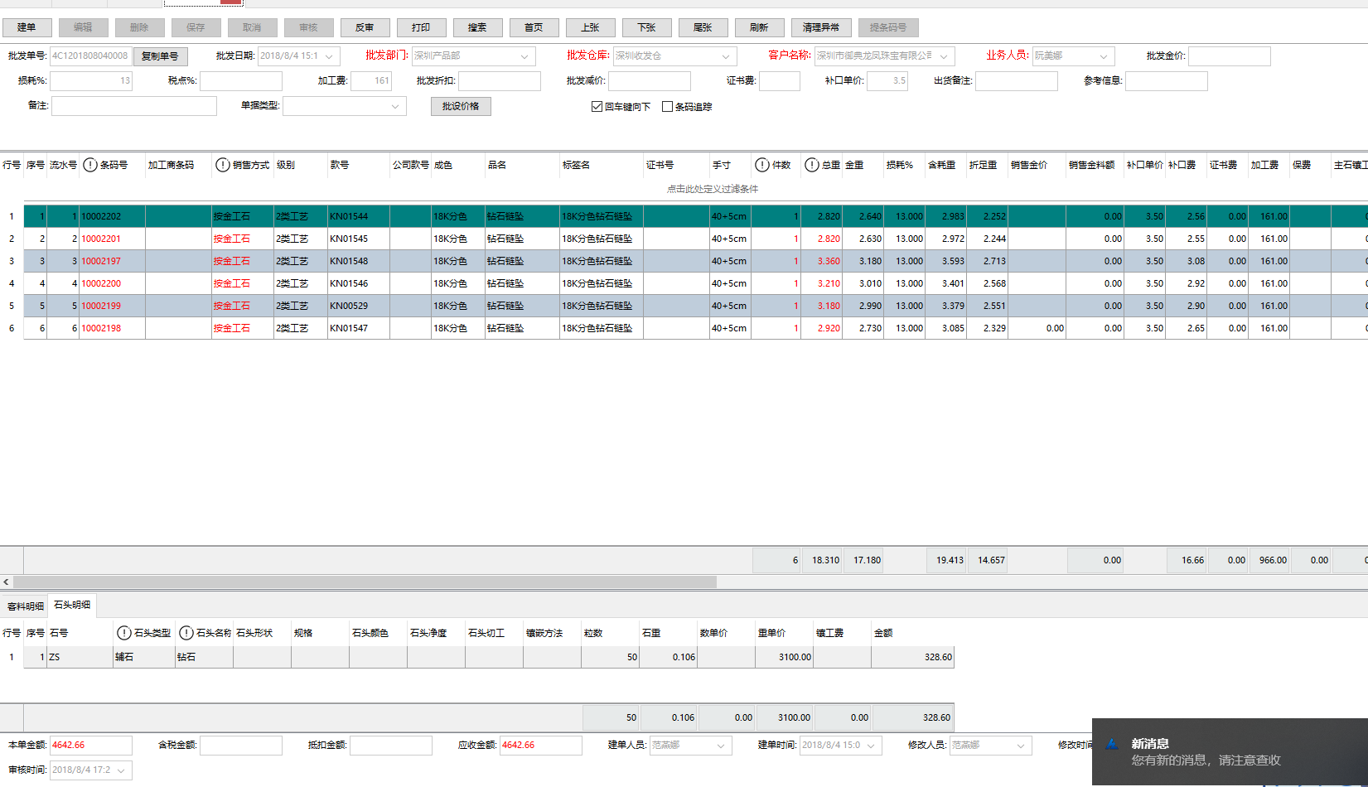

客户借贷管理
良好的促进与客户之间的关系维护,使客户的参与能促进客户与你的相互信任，，并且,系统提供了精准的借贷记录,确保每一笔记录都能精准地匹配现实交易场景.
